Congresul Autorităților Locale din Moldova
str. Columna 106A, Chisinau, Republica Moldova (secretariat)
t. 22-35-09, fax 22-35-29, mob. 079588547, info@calm.md, www.calm.md

Buletin Informativ 24-31 mai 2015

CUPRINS

TEZAURUL BUNICILOR DE PESTE 130 DE ANI, EXPUS DE DUMINICA MARE ÎN SATUL SELEMET (FOTO)...................................................................................................2
MAJORITATEA PRIMARILOR DIN DUBĂSARI AU DERULAT PROIECTE DE DEZVOLTARE A SATELOR. ALEGERI 2015…………………………………………………………………………………………....6
ORAȘUL UNGHENI VA AVEA UN DRUM DE OCOLIRE ÎN 2016. TRASEUL VA FI CONSTRUIT DIN BANII UE…………………………………………………………………………………………..9
PRIMA AUTOSTRADĂ DIN REPUBLICA MOLDOVA AR PUTEA FI CONSTRUITĂ DIN 2020..................................................................................................................10
CONDIŢII MAI BUNE DE EDUCAŢIE PENTRU 200 DE COPII DIN CARAGAŞ………………....11
LETONIA VA AJUTA MOLDOVA SĂ MODERNIZEZE SISTEMUL DE GESTIUNE A DEȘEURILOR........................................................................................................12
CINE (NU) VREA ȘI DE CE UN REFERENDUM LA BĂLȚI?.............................................13
CONCURS // ”NEXUS TE ÎNARIPEAZĂ”……………………………………………………………………..15
PRIMĂRIILE DIN MOLDOVA AU SCĂPAT DE SUB TUTELA POLITICULUI, DAR AU RĂMAS FĂRĂ BANI........................................................................................................16
AU FOST PREZENTATE REZULTATELE PRELIMINARE OBȚINUTE ÎN PROCESUL ELABORĂRII STUDIULUI DE FEZABILITATE PENTRU UN PROIECT DE ÎMBUNĂTĂȚIRE A SERVICIILOR DE APĂ ȘI DE CANALIZARE ÎN RAIONUL SÂNGEREI……………………………....18
REGIUNEA DE DEZVOLTARE NORD VA AVEA IDENTITATE VIZUALĂ............................20
MANAGERII LOCALI DE PROIECTE FINANȚATE DE GUVERNUL GERMANIEI AU FOST INSTRUIȚI CUM SĂ ASIGURE BUNA IMPLEMENTARE A PROIECTELOR........................21
COMPLEXUL TURISTIC „MANUC-BEY" DIN ORAȘUL HÎNCEȘTI PRINDE VIAȚĂ…………...22
LA BĂLȚI ACTIVEAZĂ UN CENTRU DE DEZVOLTARE A CARIEREI................................23
REABILITAREA ZONEI DE ODIHNĂ ȘI AGREMENT „LACUL SĂRAT” EVOLUEAZĂ SPRE BUN SFÂRȘIT......................................................................................................24

TEZAURUL BUNICILOR DE PESTE 130 DE ANI, EXPUS DE DUMINICA MARE ÎN SATUL SELEMET (FOTO)
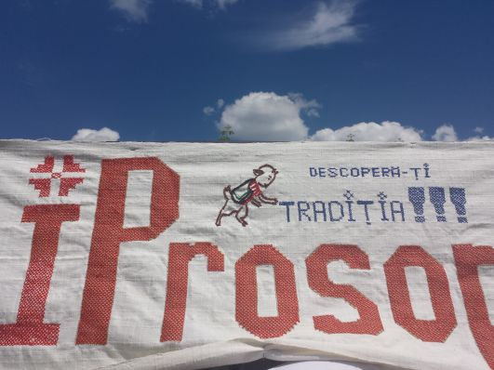
Prosoape de peste 130 de ani au fost expuse ieri, de Duminica Mare, la prima ediţie a Festivalului „iProsop”, ce a demarat în satul Selemet din raionul Cimişlia. Reprezentanţi din toate raioanele ţării, precum şi oaspeţi din România, Bulgaria şi Norvegia au scos din lăzile bunicilor prosoapele imaculate care trezesc o suită de amintiri.
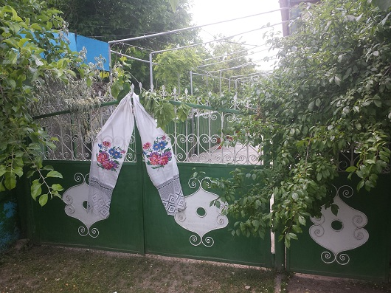
Satul Selemet a fost a îmbrăcat de Duminica Mare în straie de sărbătoare, astfel fiecare gospodar și-a atârnat la poarta casei câte un prosop. Iar muzica populară în interpretarea grupurilor artistice din regiune, expoziția bogată de prosoape, bucatele naționale, au întrunit atmosfera șezătorilor de altădată.
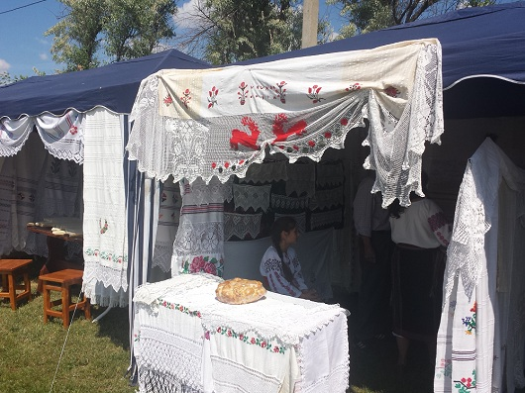
Elizaveta Marina din Chișinău a prezentat oaspeților Festivalului „iProsop” câteva dintre cele mai vechi exponate, unele fiind de peste 130 de ani. Deși amprenta vremii s-a lăsat asupra prosoapelor pe care le-a moștenit de la rude, acestea mai sunt încă de un alb imaculat, de parcă ar fi pregătite să fie puse acum pe umărul mirilor.
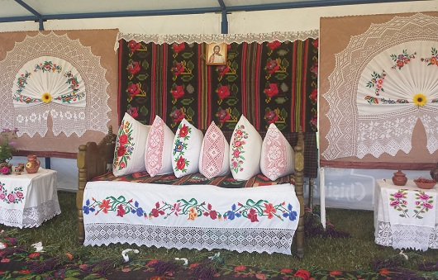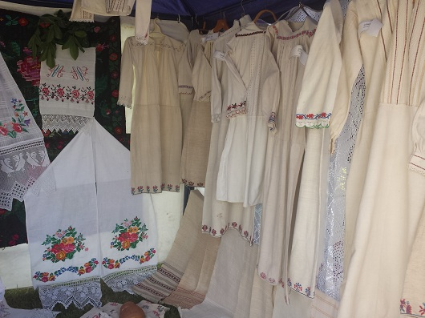
„Colecționez prosoape de mai mulți ani, le-am moștenit de la un unchi care a fost preot, sunt încă de la cununia acestuia. Vedem că și ozorul prosopului pus pe umărul femeii e diferit de cel pentru bărbați, e o țesătură foarte fină în făgurele. Eu le prezint cu mândrie la expoziții ”, a remarcat femeia.

Elizaveta Marina a ținut să ne arate un prosop care pentru familia ei are o însemnătate mai specială. „Era vremea foametei. Într-o zi când mama cocea pâine, două femei, trecând pe lângă casa noastră, au cerut ceva de mâncare, pe semne mirosul pâinii proaspete le-a făcut să întrebe. I-au propus mamei un schimb, să-i dea un păretar și un prosop pentru bucate, mama, însă, a refuzat. Astfel, după ce le-a pus la masă și au plecat, mama a găsit după ușa tinzii acest prosop”, ne-a povestit participanta la expoziție.
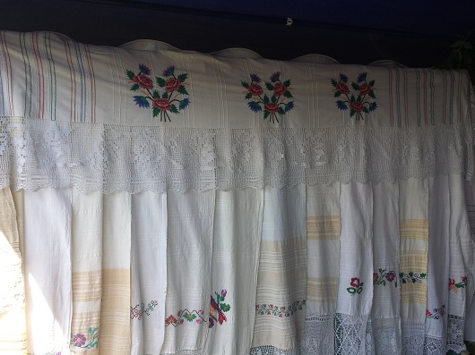
„Ne dorim să internaționalizăm prosopul și să arătăm lumii întregi frumusețea exponatelor din sunducul bunicii, or, în ultima vreme, se cam pierde acest meșteșug ce presupune multă răbdare și atenție. Prin intermediul Festivalului „iProsop” ne propunem să alimentăm dorul oamenilor de frumos, de valorile autentice, precum și să facilităm oportunităţile antreprenoriale de promovare a culturii naţionale”, a declarat pentru TRM.MD unul din organizatorii Festivalului „Iprosop”.
Solicitată de TRM.MD, Nina Ciocârlan, băștinașă din Selemet a povestit că prosoapele expuse cu multă grijă la Festival sunt moștenite de la bunica și soacra sa. „Am atârnat aici prosopul și icoana care sunt de o valoare deosebită pentru familia noastră, aceasta fiind icoana de cununie a soacrei mele, se întâmpla în anul 1968. Să știți că această icoană stă și acum pe perete, la noi acasă”, a menționat Nina Ciocârlan.
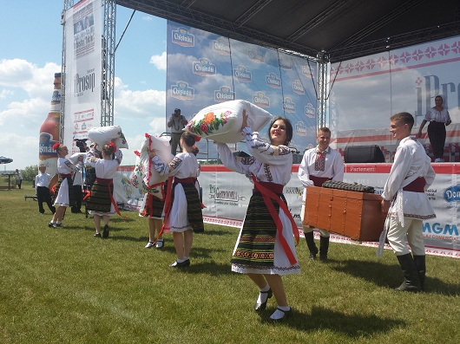
„Prezentăm prosoape din două zone, zona noastră de sud, precum și de la Ungheni. Acestea se deosebesc foarte mult după ozor. Spre curiozitatea vizitatorilor, am expus aici și o coroniță de nuntă și două buchete, care au fost găsite la consătenii noștri din Selemet. Acestea au peste o sută de ani”, remarcă Elena Moraru, asistent social în cadrul Centrului Social Selemet.
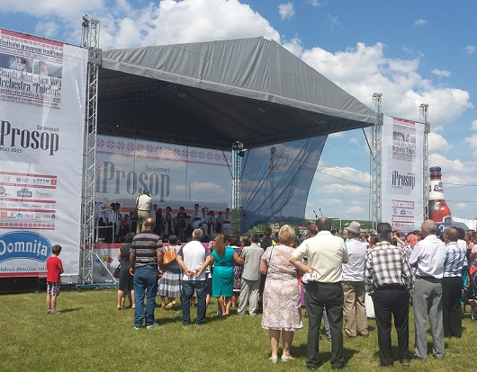
Reprezentanta Centrului Social Selemet ne-a împărtășit că a expus peste 80 de prosoape oferite de localnici, pentru a fi văzute de publicul larg, iar îndeosebi de tânăra generație, care se face responsabilă de păstrarea acestor valori.
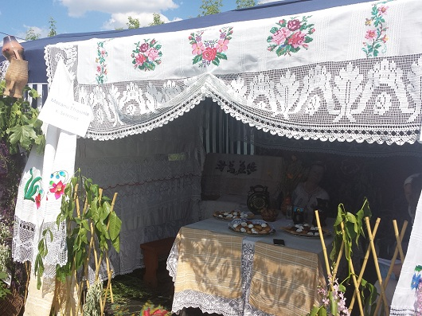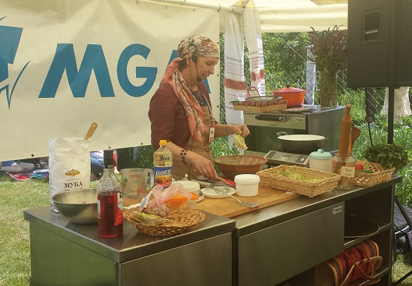
Evenimentul, lansat de un grup de migranți moldoveni, vine să readucă tradiţia prosopului ţesut manual şi să internaţionalizeze această piesă din tezaurul balcanic. Ei vor să aducă cât mai multă vizibilitate satelor din Republica Moldova, în special celor din zona de sud, evidențiind tezaurul specific regiunii prin creația colectivelor etnofolclorice și prin coloritul interetnic, or, în raionul Cimișlia trăiesc atât moldoveni, cât și bulgari, găgăuzi, ucraineni, care, la rândul lor au expus publicului prosoapele moștenite din străbuni.
La eveniment a fost prezentă și Tamara Șchiopu, moldoveancă stabilită în Marea Britanie, care a oferit publicului mai multe informații despre gastronomie. Astfel, în cadrul Teatrului Gastronomic, vizitatorii au avut ocazia să afle mai multe despre specialitățile de primăvară.
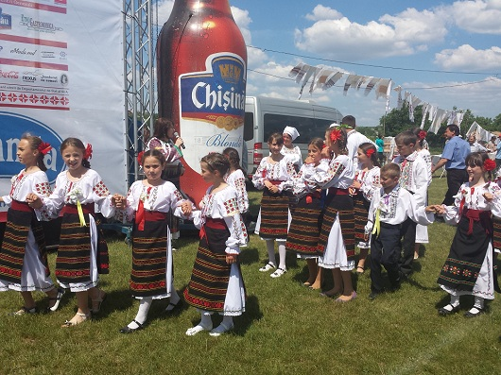
Organizatorii evenimentului au fost Asociația Obștească Familii Migrante, Primăria satului Selemet, în parteneriat cu Ministerul Culturii.
Sursa: www.trm.md

MAJORITATEA PRIMARILOR DIN DUBĂSARI AU DERULAT PROIECTE DE DEZVOLTARE A SATELOR. ALEGERI 2015
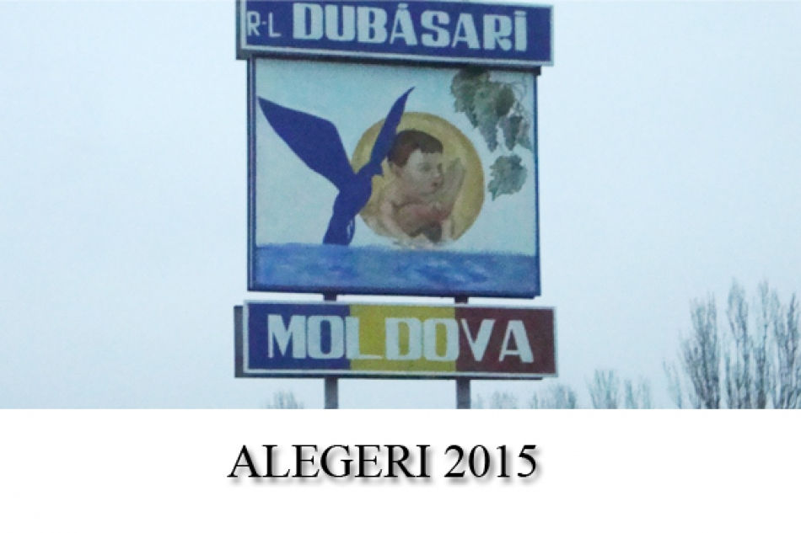La 14 iunie cetăţenii Republicii Moldova vor vota pentru o nouă conducere locală. Agenţia de presă IPN şi-a propus să identifice cum s-au descurcat autorităţile publice locale în mandatul care se încheie. Experţi, lideri de opinie şi reprezentanţi ai societăţii civile din diferite localităţi vor da aprecieri activităţii autorităţilor locale din raioanele şi municipiile ţării. Ciclu IPN: raionulDubăsari
---
Raionul Dubăsari are 9 primării pentru cele 14 localităţi. Populaţia totală este de peste 30 de mii de locuitori.
Petru Bondari, membru al Asociaţiei „Tinerii din stânga Nistrului”, a spus că actualul format al împărţirii teritorial-administrative trebuie modificat prin revenirea la judeţe. Deoarece foarte multe surse financiare sunt irosite pentru întreţinerea administraţiilor la nivel de raion, dar acestea nu aduc o plusvaloare în dezvoltarea comunităţilor. Ba mai mult, stopează unele iniţiative la nivel local. O altă soluţie ar fi acordarea unei autonomii mai largi primăriilor locale. În acest context, Petru Bondari susţine că iniţial cetăţenii ar putea fi nemulţumiţi de modificările făcute, dar mai târziu vor înţelege beneficiile, deoarece va dispărea intermediarul între puterea centrală şi cea locală.
Acesta a mai spus că pe parcursul ultimilor 4 ani majoritatea primăriilor din raionul Dubăsari au implementat proiecte de dezvoltare a localităţilor, precum iluminare, canalizare, apeducte etc. În Pârâta s-a deschis un centru modern al medicilor de familie, conectat la gaz. La Coşniţa a fost deschis un incubator de afaceri şi a fost reparată grădiniţa, totodată a fost implementat un proiect de iluminare stradală. La Molovata s-au deschis centre sociale pentru bătrâni, iar la Oxentea au fost deschise centre destinate copiilor cu dizabilităţi şi un azil pentru bătrâni. Recent în Molovata Nouă a fost deschis un centrul al medicilor de familie cu suportul Uniunii Europene.
Petru Bondari a menţionat că lucrurile ar putea merge şi mai bine dacă ar exista o implicare mai activă a comunităţii în luarea deciziilor şi dacă cei de la nivel central nu ar mai lua din buzunarul celor care aduc bani la buget. În lumina ultimelor evenimente care au loc în ţară, Petru Bondari a spus că mulţi oameni sunt pregătiţi să plece peste hotare ca să aibă un trai liniştit. O altă parte dintre cei care au muncit peste hotare şi au investit în deschiderea unor afaceri acasă vor acum să renunţe la acestea din cauza presiunilor din partea organelor de control. „Pentru că nu prea sunt bani în bugetul naţional, organele de control se comportă foarte aspru cu agenţii economici”, a spus Petru Bondari.
Proiectele de dezvoltare a afacerilor private ar fi prioritare pentru raion „pentru că lumea de la sat nu are de lucru şi astfel ar fi create locuri de munca”. Pe lângă aceasta, ar fi nevoie ca ţăranilor din Dubăsari să li să permită să-şi lucreze terenurile agricole pe care le deţin în stânga Nistrului şi la care nu au acces din cauza interdicţiilor impuse de forţele separatiste, a spus Petru Bondari.
Despre aşteptările de la alegerile din 14 iunie, Petru Bondari a spus că speră să vină la conducere persoane competente şi responsabile, care să poată rezolva problemele localităţilor.
Alina Marin, IPN
Sursa: www.ipn.md

ORAȘUL UNGHENI VA AVEA UN DRUM DE OCOLIRE ÎN 2016. TRASEUL VA FI CONSTRUIT DIN BANII UE
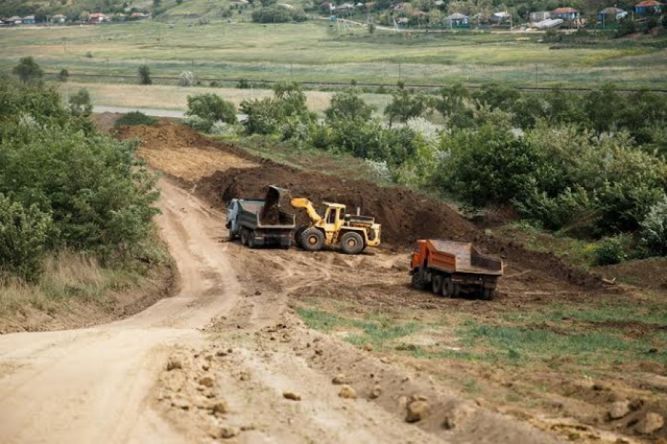
Un drum de ocolire a orașului Ungheni, care va asigura acces direct spre punctul de frontieră Sculeni și va scurta substanțial traseul, va fi construit până în toamna 2016.
Lucrările sunt efectuate în cadrul proiectului de reabilitare a traseului Chișinău-Ungheni-Sculeni, ce are o valoare de 10 mln de euro, bani asigurați de grantul Comisiei Europene, informează UNIMEDIA.
Proiectul ocolirii orașului Ungheni include construcţia terasamentului, a unui pasaj denivelat peste cale ferată, podeţe, sisteme de colectare şi evacuare a apelor.
Potrivit Ministerului Transporturilor, aproximativ 90% din lucrările de terasament și decopertare a solului au fost deja efectuate.
Aflat în inspecție pe traseul Chișinău-Ungheni, ministrul Transporturilor, Vasile Botnari, a vorbit despre importanța traseului Chișinău-Ungheni-Sculeni, care este parte a coridoarelor de transport internaționale.
„Avem toate premisele necesare ca de la Chişinău până la Sculeni să existe un drum european. O preocupare majoră rămâine ca toate lucrările planificate să fie efectuate în termen și calitativ”, a declarat ministrul Transporturilor.
Potrivit lui Botnari, pe acest traseu vor fi construite două drumuri de ocolire – în Ungheni și Bahmut, datorită cărora timpul petrecut în drum se va scurta semnificativ, iar traficul greu va fi redirecționat în afara localităților.
UNIMEDIA precizează că traseul Chișinău-Ungheni-Sculeni are o lungime de 92 km și a intrat în reconstrucție anul trecut, pentru care va fi valorificată o investiţie de 80 mil. de euro din fondurile alocate anterior de Banca Europeană pentru Reconstrucţie şi Dezvoltare (BERD), Banca Europeană de Investiţii (BEI) şi Comisia Europeană (CE).
Două segmente cu o lungime de 40 km vor fi reabilitate de compania azeră Evrascon, iar compania Cehă OHL va reabilita alte 52 de km, inclusiv va construi drumul de ocolire a orașului Ungheni.
Sursa: unimedia.info

PRIMA AUTOSTRADĂ DIN REPUBLICA MOLDOVA AR PUTEA FI CONSTRUITĂ DIN 2020
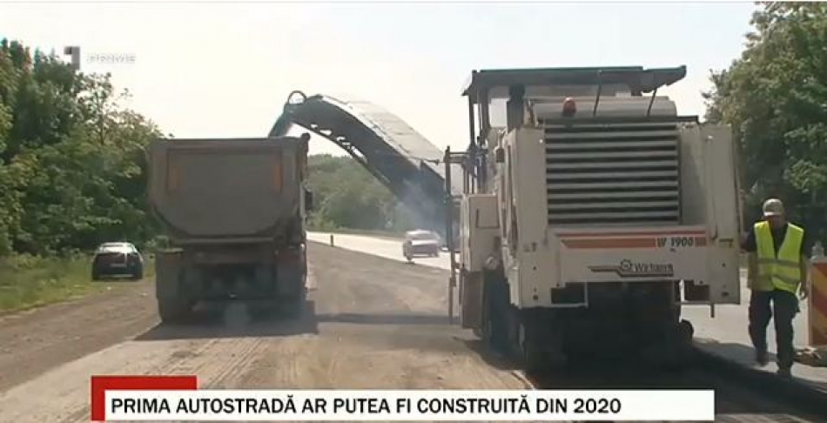
Prima autostradă din Republica Moldova ar putea fi proiectată în următorii cinci ani. Aceasta ar lega oraşul Ungheni de Chişinău şi Odessa. Anunţul a fost făcut de către ministrul Transporturilor, Vasile Botnari.
El s-a aflat astăzi în inspecţie pe traseul Chişinău-Ungheni, care a intrat în proces de reabilitare anul trecut. Acolo a fost şi ministrul Economiei, Stephane Bride, care a menţionat că o infrastructură modernizată a drumurilor va asigura dezvoltarea durabilă a economiei naţionale.
"Începând cu anul 2020 o să începem careva lucrări. Acum vrem să comandăm studiu de fezabilitate, căutăm surse financiare ca să construim o autostradă. Vrem să atragem pe aceste coridoare cât mai mult transport tranzit care să treacă prin Republica Moldova. Este un coridor nou, plan european, este într-adevăr legătură cu Uniunea Europeană", a spus ministrul Transporturilor şi Infrastructurii Drumurilor, Vasile Botnari.
Viceprim-ministru şi ministrul Economiei, Stephane Bride, a spus că o dată cu dezvoltarea infrastructurii vor veni şi mai mulţi investitori străini.
"Este evident că, pentru economia din Republica Moldova, drumurile sunt un pas critic. Noi ne-am confruntat deja cu investitori din Moldova care a refuzat să implementeze o companie în Moldova din cauza calităţii drumurilor, dacă ei săp aprpovizioneze sau să livreze produsele finite peste hotare", a afirmat viceprim-ministru şi ministrul Economiei, Stephane Bride.
Pe traseul Chişinău-Ungheni sunt proiectate două drumuri de ocolire: unul la Bahmut, iar altul la Ungheni.
"Noi prin această ocolire descărcăm oraşul Ungheni de transportul greu, se scurtează timpul ca să ajungi la vamă, putem să spunem că în jumătate de la momentul unde am intrat pe ocolire. În spatele meu este o cale ferată unde va fi o construcţie denivelată care va merge deasupra căii ferate".
Traseul Chişinău-Ungheni are o lungime de 92 de kilometri. Reabilitarea acestui drum costă aproximativ 80 de milioane de euro şi urmează să fie dat în folosinţă în vara anului viitor.
Sursa: www.prime.md

CONDIŢII MAI BUNE DE EDUCAŢIE PENTRU 200 DE COPII DIN CARAGAŞ
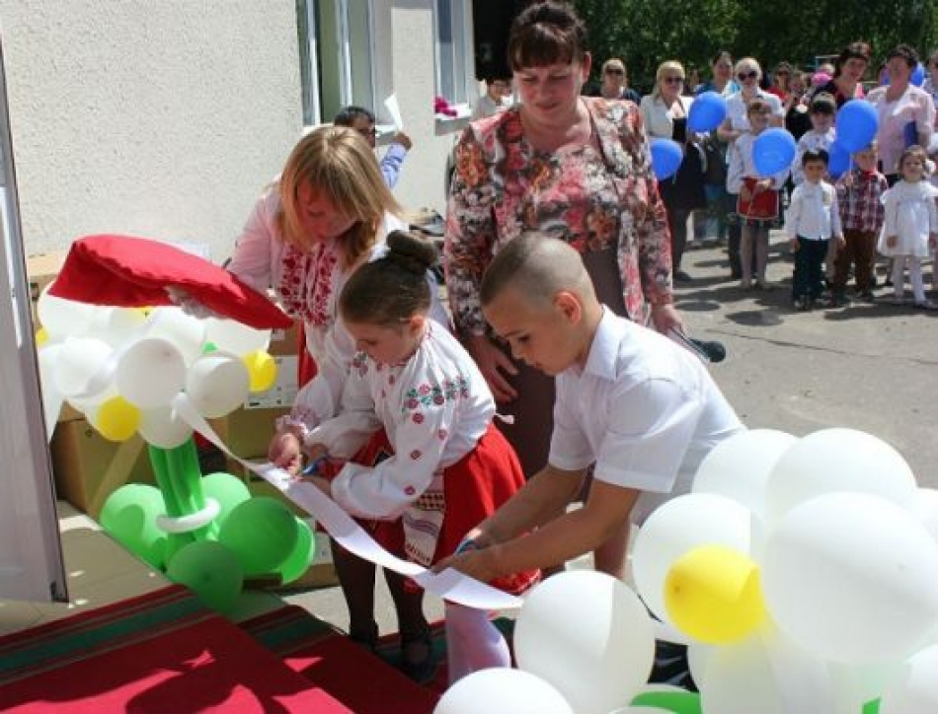
Circa 200 de copii din satul Caragaş, din municipiul Tiraspol, beneficiază de condiţii mai bune de educaţie, iar 60 de copii au obţinut acces la educaţia preşcolară, asta odată cu reconstrucţia unui bloc şi reabilitarea sistemului de încălzire al grădiniţei din localitate. Investiţia totală este de aproximativ 116 mii de euro şi a fost posibilă cu sprijinul Uniunii Europene.
În cadrul acestui proiect a fost reconstruit unul din cele două blocuri nefuncţionale ale grădiniţei. Astfel, a fost înlocuit acoperișul, au fost reabilitate rețelele electrice şi sistemul de canalizare, au fost schimbate ușile și ferestrele, au fost renovate atât interiorul, cât şi exteriorul blocului. De asemenea, a fost restabilită funcționalitatea sistemului de încălzire al grădiniței, iar câteva încăperi au fost dotate cu mobilierul necesar.
„Aș vrea să subliniez că în ultimii doi ani, mai bine de 1 200 de copii de pe ambele maluri ale râului Nistru, inclusiv copii din familii social vulnerabile, au frecventat grădinițe care au fost reconstruite și au primit echipament modern grație suportului Programului UE-PNUD „Susținerea Măsurilor de Consolidare a Încrederii”. În aceste instituții preșcolare copiii beneficiază nu doar de condiții confortabile, ci și de educație calitativă”, a menționat Dafina Gherceva, reprezentantul rezident PNUD în Republica Moldova.
Pe parcursul ultimilor trei ani, în cadrul Programului UE-PNUD au fost reconstruite opt grădiniţe de pe ambele maluri ale Nistrului.
Sursa: trm.md

LETONIA VA AJUTA MOLDOVA SĂ MODERNIZEZE SISTEMUL DE GESTIUNE A DEȘEURILOR
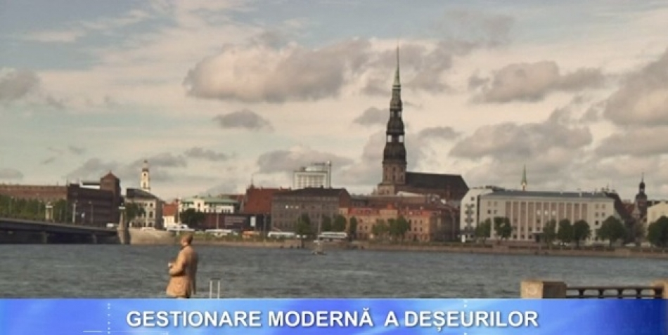
Letonia va ajuta Moldova să îmbunătățească managementul deșeurilor, în special, să modernizeze sistemul de gestiune a deșeurilor la nordul țării, în conformitate cu directivele Uniunii Europene. Un acord în acest sens a fost semnat în cadrul Forumului de afaceri al Parteneriatului Estic susținut la Riga.
Acordul de colaborare în domeniul managementului deșeurilor pentru implementarea directivelor Uniunii Europene, semnat de Agenția de Dezvoltare Regională Nord (ADR Nord) și compania letonă de gestiune a deșeurilor „Ziemeļvidzeme”, va permite părților să transpună în viață directivele UE în domeniul managementului deșeurilor în regiunea de nord a Moldovei, notează noi.md. „Acest acord ne va permite să modernizăm sistemului de gestionare a deșeurilor în Regiunea de Dezvoltare Nord, prin preluarea bunelor practici din Letonia. Totodată, vom identifica împreună resurse din partea UE pentru a pune în aplicare proiecte comune în cadrul acestui acord de colaborare”, a menționat directorul Agenției de Dezvoltare Regională Nord (ADR Nord)Ion Bodrug.
Sursa: mbc.md

CINE (NU) VREA ȘI DE CE UN REFERENDUM LA BĂLȚI?
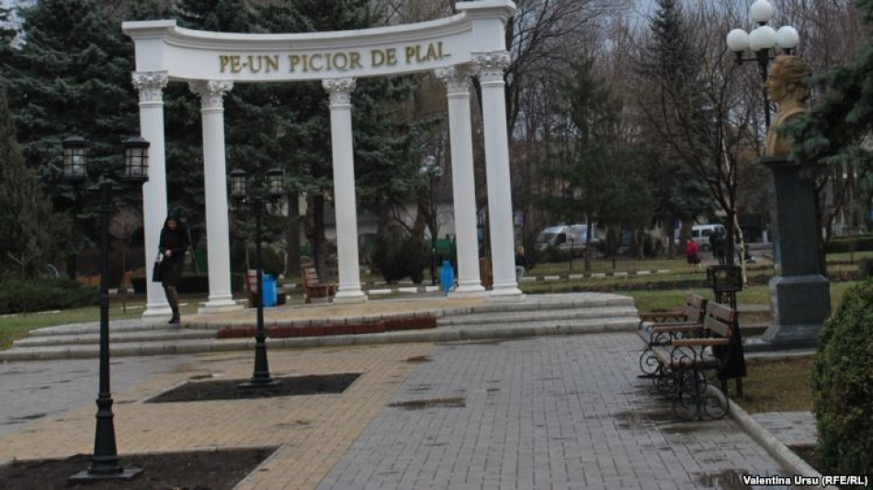
Autorităţile locale vorbesc de un decalaj enorm între devizele de cheltuieli, toate vitale şi urgente, şi sumele transferate de la centru.
Premierul Chiril Gaburici a cerut să fie contestată în instanță decizia Consiliului Municipal Bălți de a ține un referendum pe tema extinderii autonomiei locale. Mar'i premierul păruse să fie de acord cu ideea consultării populare. El a ecplicat miercuri schimbarea de poziție prin faptul că a primit detalii suplimentare despre eventualul referendum.
Consilierii comunişti au propus desfăşurarea plebiscitului pedalând pe dorinţa bălţenilor de a decide câţi bani adunaţi din impozitele contribuabililor locali să rămână în bugetul Municipiul Bălţi.
În formula propusa de comunişti, referendumul ar trebui sa le dea posibilitate locuitorilor din regiune să decidă dacă susţin sau nu „extinderea atribuţiilor autonomiei locale a municipiului în componenţa Republicii Moldova”.
Viorel Furdui, director executiv al Congresului Autorităţilor Locale din Moldova spune că nemulţumirea consilierilor comunişti ar dispărea dacă ar fi dusă la bun sfârşit Reforma de descentralizare adoptată încă în 2012. Parte a acestei reforme, ce vizează gestionarea finanţelor publice locale a intrat în blocaj, susţine expertul. În această etapă trebuiau să existe deja discuţii de modificare a legislaţiei astfel încât autorităţilor locale să le revină o parte mai mare din impozitele adunate, notează Viorel Furdui:
„S-a făcut un mic pas în ceea ce priveşte reforma finanţelor publice locale, dar nu se merge mai departe la etapa următoare, şi una din cele mai importante - consolidarea bazei fiscale, adică ceea ce practic şi rezultă din cerinţa autorităţilor locale din Municipiul Bălţi. La etapa aceasta anume trebuiau să fie discutate problemele legate de transferul unor resurse suplimentare către autorităţile locale.”
Oricum, o eventuală consultare populară nu ar fi în măsură să rezolve problema distribuirii echitabile a fondurilor la nivel local şi central, susţine Andrei Petroia, expertul Institutului „Viitorul” în finanţe locale. De ce? Pentru că la un plebiscit local pot fi supuse la vot doar probleme ce ţin de competenţele legale ale autorităţilor din comunitate, remarcă Andrei Petroia:
„Ei vor lua o decizie la nivel de referendum, care nu va avea nici o bază legală şi respectiv Serviciul Fiscal va continua aceeaşi procedură de prelevare a impozitelor. Autorităţile locale numaidecât trebuie să dispună de resurse băneşti suficiente pentru exercitarea funcţiilor sale, însă dat fiind faptul că autorităţile centrale, multe venituri le centralizează şi puţin se duce înapoi, toate aceste situaţii creează neînţelegeri între nivelul central şi cel local.”
Marea bătaie de cap a autorităţilor locale provine din decalajul enorm dintre devizele de cheltuieli, toate vitale şi urgente, şi sumele transferate de la centru.
Viorel Furdui spune că nemulţumirea consilierilor din Bălţi nu este ieşită din comun, suplimentări bugetare revendică şi de alte oraşe mari din Republica Moldova: Cahulul, Ungheniul si Chişinăul:
„În genere, toate oraşele din Republica Moldova sunt afectate de faptul că doar 20 de procente din impozitul pe persoane fizice rămâne în bugetele locale. În Municipiul Bălţi rămâne 45 şi la Chişinău 50. Aceste oraşe, din câte cunoaştem, nu sunt satisfăcute. Din impozitul pe persoane juridice, adică din activitatea economică care are loc în toate oraşele acestea nu rămâne nimic la bugetele locale. Autorităţile locale nu sunt stimulate să dezvolte mediul de afaceri.”
Plebiscitul de la Bălţi a fost anunţat pentru ziua de 1 noiembrie. Consilierii municipali din Bălţi au vrut să organizeze şi în 2012 un asemenea referendum, doar că decizia lor a fost anulată de instanţa de judecată. Ca şi atunci, actualul proiect au fost criticat de deputaţi din PLDM, PD şi PL pe motiv că ar avea tentă separatistă.
Tamara Grejdeanu
Sursa: www.europalibera.mobi

CONCURS // ”NEXUS TE ÎNARIPEAZĂ”
Cu ocazia Zilei internaționale a copiilor, NEXUS în parteneriat cu Air Moldova îți oferă șansa de a-ți vizita mama sau tata în țara în care se află. Tot ce trebuie să faci este să participi la concursul ”NEXUS te înaripează”.
1. Desenează sau crează din materiale la îndemână un model de avion.
2. Fă o poză cu tine și avionul tău.
3. Încarc-o în aplicația concursului sau posteaz-o pe Facebook sau Instagram cu hashtag-ul #nexusteinaripeaza.
4. Povestește-ne de ce vrei să-ți vizitezi mama sau tata în țara în care muncește.
5. Dacă unul dintre părinții tăi de peste hotare are cont pe Facebook – etichetează-l!
Acumulează numărul maximal de voturi și câștigă două bilete de avion - unul pentru tine și altul pentru adultul care te va însoți - pentru a-ți vizita mama sau tata în vacanța de vară (iulie - august).
Atenție! Pozele trebuie încărcate cu acordul adulților, iar dacă nu ai încă 13 ani, folosește contul unui adult dar numai cu consimțământul tutorelui.
Concursul va dura până pe data de 12 iunie. Premiul va fi înmânat câştigătorului după încheierea Concursului, în cadrul unei ceremonii publice.
Link: http://nexusnet.md/rom/concurs
Sursa: nexusnet.md

PRIMĂRIILE DIN MOLDOVA AU SCĂPAT DE SUB TUTELA POLITICULUI, DAR AU RĂMAS FĂRĂ BANI
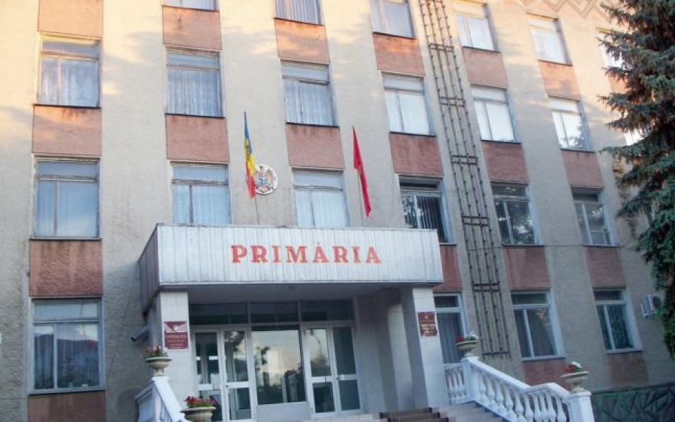
Reforma descentralizării, iniţiată în 2011 în Republica Moldova şi continuată până în prezent, a reuşit depolitizarea transferului de bani de la centru spre autorităţile publice locale, în schimb resursele financiare alocate au scăzut considerabil.
Acest lucru se explică atât prin trecerea din 2003 de la judeţe la raioane, care a crescut numărul de bugetari de la 16.000 la 25.000 în prezent şi a fragmentat harta administrativ-teritorială, cât şi prin schimbarea formulei de transfer a banilor, care astăzi este matematică şi nu mai depinde de politicienii de la Chişinău.
Experţii IDIS „Viitorul” au reamintit că dincolo de realităţile prezentului progresele în direcţia decentralizării finanţelor publice sunt astăzi vizibile, însă este nevoie de mai multă voinţă politică şi dorinţă de reformă pentru a finaliza cu succes însănătoşirea financiară a Republicii Moldova. În opinia lor, experienţa Slovaciei, în ceea ce priveşte descentralizarea, este relavantă pentru a înţelege ce trebuie făcut în Republica Moldova şi cum trebuie făcut acel lucru.
Descentralizarea, un trai mai bun pentru cetăţeni
În cadrul dezbaterii publice „Sănătatea financiară a localităţilor din Moldova prin prisma experienţei slovace”, premergătoare a unui proiect desfăşurat în comun cu Institutul pentru Reforme Economice şi Sociale din Slovacia(INEKO), s-a discutat despre creşterea responsabilităţii financiare a autorităţilor publice din Republica Moldova. Dacă acest scop va fi atins, el va permite investiţii locale pe termen mediu şi lung, implicit un trai mai bun pentru cetăţeni. Pentru a realiza acestă reformă în cadrul administraţiilor locale este nevoie de o descentralizare reală şi integrală care presupune dincolo de un cadru legal bine definit şi un transfer de resurse financiare şi competenţe de la centru. Chiar dacă acest lucru implică o dezvoltare reală pe termen lung prin investiţii ale autorităţilor locale, un control de la centru trebuie să existe în paralel pentru a asigura o bună gestionare a finanţelor publice, constată experţii. Rolul statului în ceea ce priveşte acordarea unui grad de autonomie administraţiilor publice locale rămâne cel de control şi supraveghere prin instituţiile sale în teritoriu. Pe termen lung, primăriile se vor baza pe impozitul de proprietate care reprezintă cel mai important venit la bugetul local, dincolo de alte taxe, şi care le poate asigura pe viitor planurile de investiţii necesare.
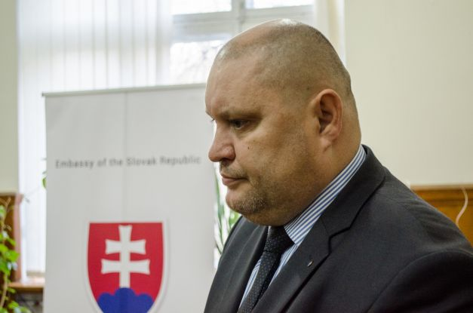
Transparenţa, dreptul cetăţenilor de a şti unde ajung banii lor
Peter Golias, directorul INEKO, a subliniat că descentralizarea fiscală presupune un transfer de competenţe şi resurse financiare de la centru către autorităţile locale. Golias a precizat că în Slovacia 70% din banii bugetului local rămâne în comunitate, adăugând că se văd în prezent roadele acestei reforme administrative. Expertul a precizat că autorităţile locale produc doar 3% din deficitul total pe care îl înregistrează statul anual, un procent nesemnificativ având în vedere ponderea de 70% care revine bugetelor locale. Robert Kirnag (foto), ambasadorul Slovaciei în Republica Moldova, s-a declarat entuziasmat de faptul că Republica Moldova vrea să înveţe din experienţa Slovaciei în ceea ce priveşte descentralizarea finanţelor publice. Diplomatul consideră că Republica Moldova poate învăţa din greşelile pe care Slovacia le-a făcut în implementarea reformei sale pentru a evolua cât mai mult în această direcţie.
Liubomir Chiriac, director executiv IDIS „Viitorul”, a amintit că transparenţa este foarte importantă pentru autorităţile locale, deoarece transparentizarea finanţelor publice implică publicarea contractelor pe care primăria le are, respectiv un acces deplin la ce se întâmplă în realitate cu banii cetăţenilor din localităţile respective. Chiriac a subliniat că experienţa slovacă este cea mai bună pentru a implementa reformele necesare în Republica Moldova în vederea descentralizării fiscale.
În Anul 2015, cele 2.926 municipalităţi din Slovacia au înregistrat venituri de patru miliarde de euro, majoritatea obţinute prin taxe (48%), granturi şi transferuri (29%), arată datele INEKO. Acest lucru se datorează în mare parte transparenţei finanţelor publice şi a activităţii administrative din Slovacia. Astfel, pentru a fi considerate valide, toate actele emise de autorităţile publice locale din Slovacia trebuie să fie publicate pe internet.
Sursa: adevarul.ro

AU FOST PREZENTATE REZULTATELE PRELIMINARE OBȚINUTE ÎN PROCESUL ELABORĂRII STUDIULUI DE FEZABILITATE PENTRU UN PROIECT DE ÎMBUNĂTĂȚIRE A SERVICIILOR DE APĂ ȘI DE CANALIZARE ÎN RAIONUL SÂNGEREI
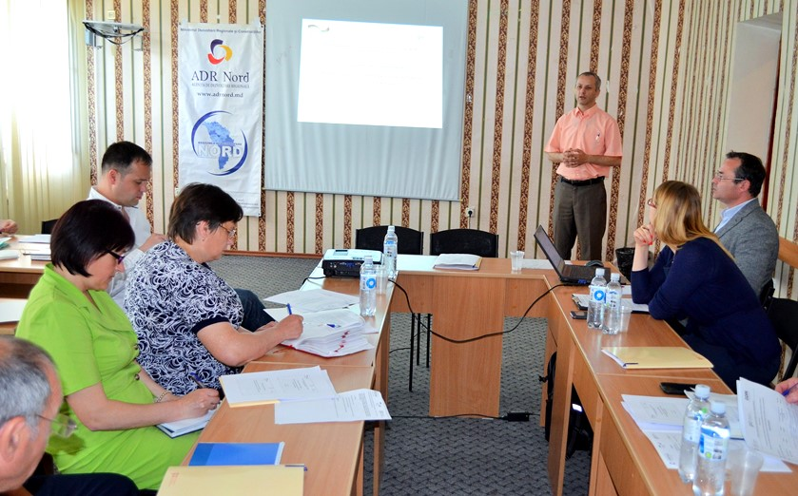
Bălți, 26 mai 2015. Membrii grupului de lucru per proiect (GLP) în sectorul Aprovizionare cu apă și canalizare (AAC) din raionul Sângerei s-au reunit în cadrul primului atelier de lucru pentru a discuta pe marginea rezultatelor preliminare obținute în procesul elaborării studiului de fezabilitate în baza conceptului de proiect viabil „Extinderea sistemului de canalizare în orașul Sângerei”.
Atelierul de lucru a fost organizat de Agenția de Dezvoltare Regională Nord (ADR Nord), în cadrul proiectului „Modernizarea Serviciilor Publice Locale în Republica Moldova”, domeniul de intervenție 2 - „Planificarea și programarea regională”, gestionat de Agenția de Cooperare Internațională a Germaniei (GIZ) și sprijinit de Guvernul Germaniei, Guvernul Suediei și Uniunea Europeană.
La eveniment au participat reprezentanți de la Ministerul Dezvoltării Regionale și Construcțiilor (MDRC), ADR Nord, GIZ, membrii GLP și reprezentanți ai administrației publice locale din Sângerei.
„Chiar dacă, după alegerile locale generale, componența administrației publice locale poate fi alta, acum este important să avem un studiu de fezabilitate calitativ, pentru că, la rândul său, acest document va sta la baza elaborării proiectului tehnic. Să fiți foarte prudenți la datele și indicatorii pe care grupul de lucru le va include în studiul de fezabilitate”, a subliniat șeful Serviciului managementul proiectelor din cadrul MDRC, Victor Caun.
„Grație studiului de fezabilitate care este în proces de elaborare, proiectul de alimentare cu apă și canalizare de la Sângerei poate avea șanse sporite pentru a obține finanțare. La această etapă, este important să luăm în calcul toate aspectele ce ar îngreuna realizarea proiectului”, a spus directorul ADR Nord, Ion Bodrug.
În următoarea perioadă, echipa de experți GIZ va efectua vizite în teren, în vederea colectării datelor necesare pentru elaborarea studiului de fezabilitate.
Amintim că, în cadrul Programului regional sectorial (PRS), sectorul AAC, Comisia interministerială responsabilă de domeniul AAC a selectat, în data de 11 februarie 2015, 5 concepte de proiecte viabile din cele 11 concepte de proiecte posibile acceptate inițial pentru Regiunea de Dezvoltare Nord. Ulterior, experții au efectuat vizite în raioanele Sângerei, Fălești, Drochia, Edineț și municipiul Bălți, unde au fost discutate probleme ce ţin de aspectele financiare, tehnice şi legale pentru iniţierea procesului de elaborare a studiului de fezabilitate cu privire la sistemul de AAC.
Anterior au fost organizate 7 ateliere regionale în sectorul AAC. Prin aceste întruniri, s-a urmărit elaborarea unui portofoliu de proiecte investiţionale la nivel regional. Procesul de planificare a fost realizat de grupul de lucru regional sectorial constituit din reprezentanți de la MDRC, Ministerul Mediului, Consiliile raionale, ghidați de experți naționali și internaționali. În data de 6 iunie 2014, Consiliul Regional pentru Dezvoltare Nord a aprobat PRS în domeniul AAC.
Sursa: http://adrnord.md/

REGIUNEA DE DEZVOLTARE NORD VA AVEA IDENTITATE VIZUALĂ
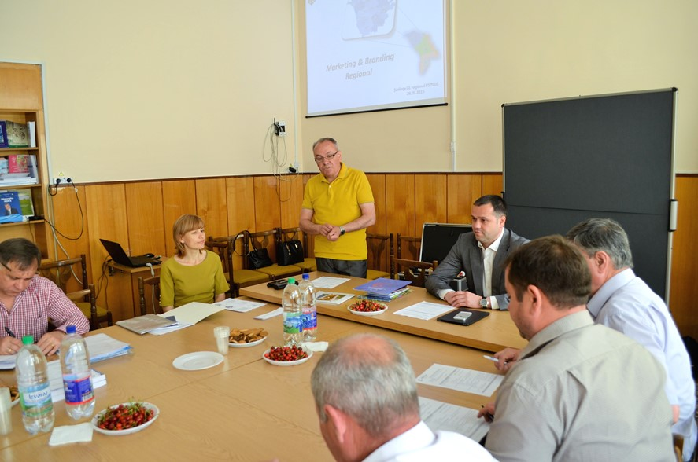
Bălți, 27 mai 2015. Agenția de Dezvoltare Regională Nord (ADR Nord) a inițiat procesul de creare a elementelor de identitate vizuală pentru Regiunea de Dezvoltare Nord. Astfel, reuniți în cadrul unei ședințe, membrii grupului de lucru regional (GLR) de planificare strategică a dezvoltării Regiunii Nord până în anul 2020 au propus și au analizat un șir de elemente de branding care se vor regăsi ulterior în Strategia de Dezvoltare Regională Nord (SDR Nord) pentru anii 2016-2020.
Organizată în incinta Universității de Stat „Alecu Russo”, ședința se înscrie în lanțul de activități inițiate odată cu desfășurarea, în 2013, a Conferinței internaționale cu genericul „Oportunități de dezvoltare socio-economică a Regiunii de Dezvoltare Nord, până în anul 2020”, eveniment organizat la inițiativa ADR Nord în colaborare cu Ministerul Dezvoltării Regionale și Construcțiilor (MDRC) al Republicii Moldova și Ministerul Protecției Mediului și Dezvoltării Regionale (VARAM) al Republicii Letonia.
La eveniment au participat membri ai Consiliului Regional pentru Dezvoltare Nord, specialiști din cadrul ADR Nord, exponenți ai mediului academic și reprezentanți ai organizațiilor neguvernamentale din nordul republicii. Membrii grupului de lucru regional au discutat despre elementele conceptului de marketing regional, avantajele marketingului regional, politicile de marketing regional. Totodată, participanții la eveniment au fost informați despre procesul de elaborare şi implementare a politicilor de promovare regională, au analizat istoriile de succes privind marketingul regional din câteva state europene și au discutat despre particularitățile ce scot în evidență Regiunea de Dezvoltare Nord, potrivit elementelor care stau la baza unui brand de succes.
„Am decis ca brandingul regional să fie inclus în procesul de elaborare a Strategiei de Dezvoltare Regionale Nord pentru anii 2016-2020. Consider că numai unindu-ne sub un brand regionale o să putem dezvolta businessul mic și mijlociu. În țările unde s-a pus accentul pe dezvoltarea și susținerea antreprenorilor economia a înflorit”, a spus directorul ADR Nord, Ion Bodrug.
„Marketingul regional eficient este elementul în jurul căruia companiile de succes se pot asocia. La această etapă, e necesar să studiem brandurile de succes și modul în care acestea își livreaza mesajul. La fel de importantă este și analizarea brandurilor care au eșuat, pentru a vedea care au fost greșelile de marketing”, susține Inga Cojocaru, șefa Secției planificare strategică și programare, ADR Nord.
Aceasta este cea de-a patra ședință de planificare strategică a dezvoltării Regiunii Nord, până în anul 2020. Ședințele anterioare au avut loc în 2014, acestea axându-se în mare parte pe aspecte legate de modernizarea infrastructurii de utilităţi şi a infrastructurii rutiere, dezvoltarea potenţialului turistic, protecţia mediului şi a resurselor naturale, eficienţa energetică şi reducerea consumului de energie etc.
Procesul de elaborare a SDR Nord 2016-2020 va decurge transparent, cu implicarea unui cerc larg de actori regionali și a reprezentanților mai multor instituții partenere.
Sursa: http://adrnord.md/

MANAGERII LOCALI DE PROIECTE FINANȚATE DE GUVERNUL GERMANIEI AU FOST INSTRUIȚI CUM SĂ ASIGURE BUNA IMPLEMENTARE A PROIECTELOR
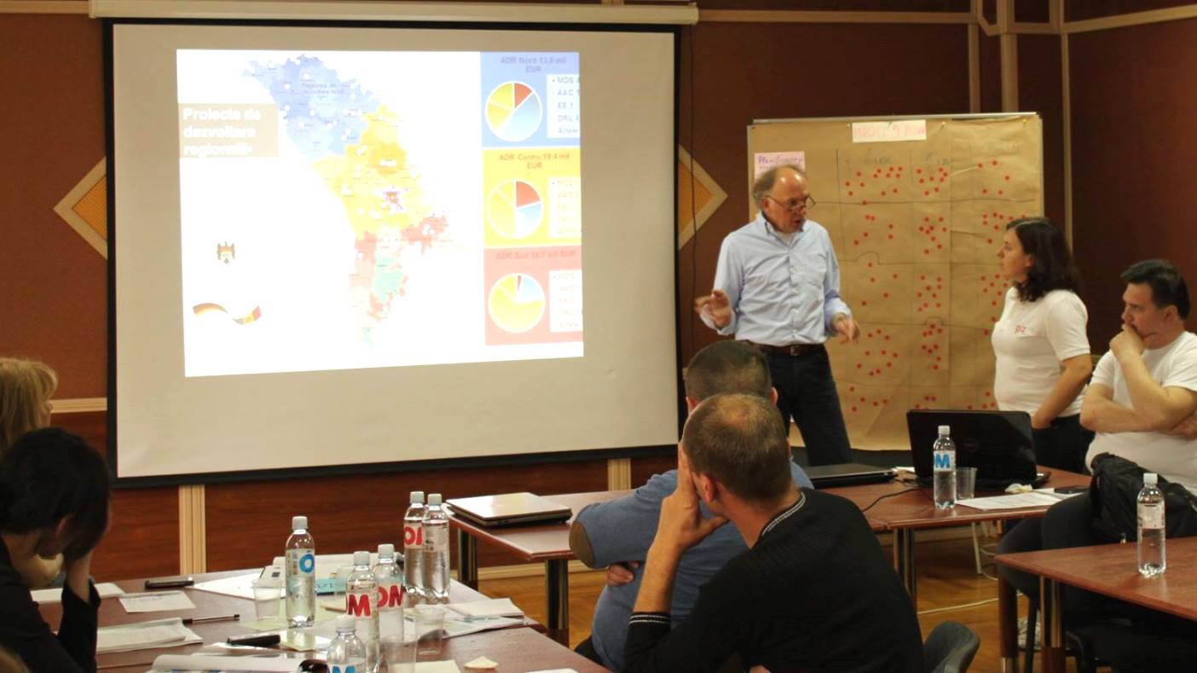
În perioada 28-29 mai 2015, în localitatea Vadul lui Vodă, managerii locali de proiecte-pilot investiționale finanțate de Guvernul Germaniei, prin Agențiile de Dezvoltare Regională, au fost instruiți cum să asigure buna implementare a proiectelor și cum să obțină rezultate scontate, folosind instrumente relevante.
Prin această activitate realizată în cadrul proiectului „Modernizarea Serviciilor Publice Locale în republica Moldova” s-a urmărit dezvoltarea abilităților de planificare, organizare, coordonare și monitorizare a activităților din cadrul proiectelor-pilot finanțate din sursele Guvernului Germaniei prin intermediul Agenției de Cooperare Internațională a Germaniei (GIZ), în baza celor 5 aspecte-cheie ce contribuie la eficientizarea serviciilor publice locale: 1) planificare şi programare integrată la nivel local; 2) îmbunătăţirea cooperării dintre instituțiile administrației publice locale (APL); 3) investiţii în optimizarea infrastructurii pentru prestarea serviciilor publice locale; 4) consolidarea capacităţilor APL-urilor şi a prestatorilor de servicii; 5) mobilizarea şi sensibilizarea populaţiei.
„Îmbunătățirea performanței în managementul proiectelor prin capacități sporite de a gestiona în timp util provocările apărute pe parcursul implementării proiectelor le va permite managerilor locali să-și evalueze și să-și eficientizeze activitățile, conform planului de implementare la nivel local”, susține Liuba Băbălău, specialist în elaborarea, implementarea și monitorizarea proiectelor la ADR Nord.
Totodată, managerii locali ai proiectelor au fost informați suplimentar despre rolul și responsabilitățile în cooperarea cu diverși actori implicați în procesul de implementare a proiectelor, fapt ce va crea condițiile necesare pentru asigurarea factorilor de succes în procesul de implementare a proiectelor. De asemenea, cursul de instruire este un suport oportun pentru Agenția de Dezvoltare Regională Nord, în calitatea sa de instituție care facilitează procesul de implementare a proiectelor la nivelul Regiunii de Dezvoltare Nord.
Managerii locali de proiecte au primit certificate ce confirmă participarea la atelierul de lucru, care a durat 16 ore. Potrivit organizatorilor, astfel de cursuri de instruire pentru managerii locali de proiecte vor mai fi organizate.
Sursa: http://adrnord.md/

COMPLEXUL TURISTIC „MANUC-BEY" DIN ORAȘUL HÎNCEȘTI PRINDE VIAȚĂ

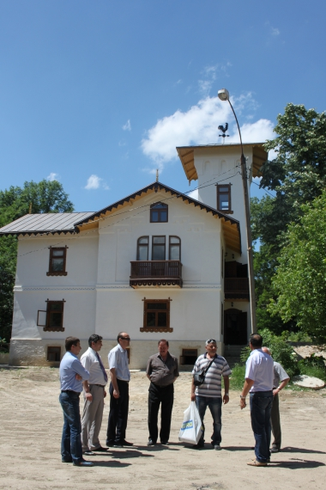
La data de 27 mai, s-a desfășurat ședința comisiei de recepție la terminarea lucrărilor la obiectivele Casa Ioniță Iamandi și Casa Vechilului, din cadrul primei etape a proiectului regional „Deschiderea traseului turistic (Vama Veche Lăpușna) prin restaurarea obiectelor de patrimoniu istoric, Conacul „Manuc-Bey" din or. Hîncești, Locația geto-dacică din s. Stolniceni". Valoarea lucrărilor contractate constituie 7 793 418,32 lei.
Pînă la momentul actual au fost desfășurate lucrări de reconstrucție a Casei Ioniță Iamandi și Casei Vechilului, fiind prevăzută și restaurarea trecerilor subterane de la Conacul Manuc-Bey și amenajarea acestora cu expoziții.
Membrii comisiei de receție s-au întrunit pentru a verifica calitatea execuției lucrărilor efectuate. Astfel, cei prezenți au constatat că lucrările au fost executate conform prevederilor contractuale. Pentru finalizarea obiectivelor urmează inițierea procedurii de contractare pentru etapa II. Pentru aceasta din Fondul Național de Dezvoltare Regională sînt prevăzute lucrări de reconstrucție la obiectivele Turnul de pază și Edificiul grajdului, unde vor fi amenajate ateliere meșteșugărești.
La finalizarea proiectului se preconizează a fi amenajate cele 10 ha de teritoriu a Complexului „Manuc-Bey", 2 ha de teritoriu a Locației geto-dacice din s. Stolniceni, dar și construcția a 2,0 km de drum de acces spre Locația geto-dacică din s. Stolniceni.
Proiectul are drept scop reabilitarea și amenajarea Complexului „Manuc-Bey" din or. Hîncești, amenajarea Cetății geto-dacice din satul Stolniceni și includerea în circuitul turistic al Republicii Moldova.
Sursa: http://adrcentru.md/

LA BĂLȚI ACTIVEAZĂ UN CENTRU DE DEZVOLTARE A CARIEREI
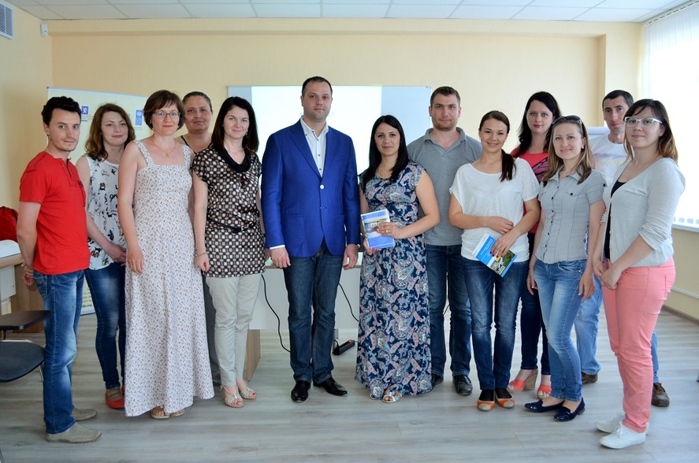
Bălți, 26 mai 2015. În cadrul unei întâlniri cu reprezentanții Centrului de dezvoltare a carierei SYSLAB Bălți și beneficiarii săi, directorul ADR Nord, Ion Bodrug, a vorbit despre realizările ADR Nord în nordul republicii, referindu-se totodată la perspectivele dezvoltării regionale pentru țara noastră. La rândul lor, reprezentanții SYSLAB Bălți s-au referit la scopul activității centrului.
„Este benefic faptul că în Regiunea de Dezvoltare Nord, la Bălți, activează un centru care se ocupă de crearea oportunităților de angajare în câmpul muncii. Acest fapt va contribui la prevenirea șomajului și îi va ajuta pe beneficiari să-și dezvolte abilitățile antreprenoriale și manageriale. Salutăm și susținem aportul remarcabil al echipei SYSLAB Bălți la dezvoltarea regiunii”, susține directorul ADR Nord, Ion Bodrug.
Centrul SYSLAB Bălți a fost creat de SYSLAB International AS cu suport financiar din partea Ministerului Afacerilor Externe al Norvegiei. În Republica Moldova, centre similare sunt și la Chișinău, Rezina și Cahul, activând în baza proiectului „Antreprenoriat inovativ pentru angajare durabilă”, realizat de Ministerul Economiei al Republicii Moldova în cadrul Programului Națiunilor Unite pentru Dezvoltare (PNUD Moldova).
Potrivit reprezentanților SYSLAB Bălți, obiectivul principal al proiectului este dezvoltarea, adaptarea și punerea în aplicare a noilor tehnologii și metode de dezvoltare a carierei profesionale, căutarea locurilor de muncă și promovarea spiritului antreprenorial în Republica Moldova. Grupurile-țintă ale proiectului sunt deținătorii de studii superioare: absolvenții, șomerii, emigranții reveniți în țară.
Centrele de dezvoltare a carierei se bazează pe conceptul SYSLAB (Laboratorul Sistemelor pentru Inovare și Angajare în câmpul muncii). Acest concept include metode moderne de căutare a locurilor de muncă, promovare a antreprenoriatului, conexiunilor cu mediul de afaceri, tehnici moderne de vânzări etc.
Adresa Oficiului SYSLAB Bălți: str. Decebal 13, oficiul 205, S.A. „Răut”, Bălți, MD-3100, Republica Moldova. Tel. (+373) 231 21179, tel./fax: (+373) 231 20145. Persoană de contact: Angela Tomac, director; e-mail: angela.tomac@undp.org; tel.: (+373) 231 21017.
Sursa: http://adrnord.md/

REABILITAREA ZONEI DE ODIHNĂ ȘI AGREMENT „LACUL SĂRAT” EVOLUEAZĂ SPRE BUN SFÂRȘIT
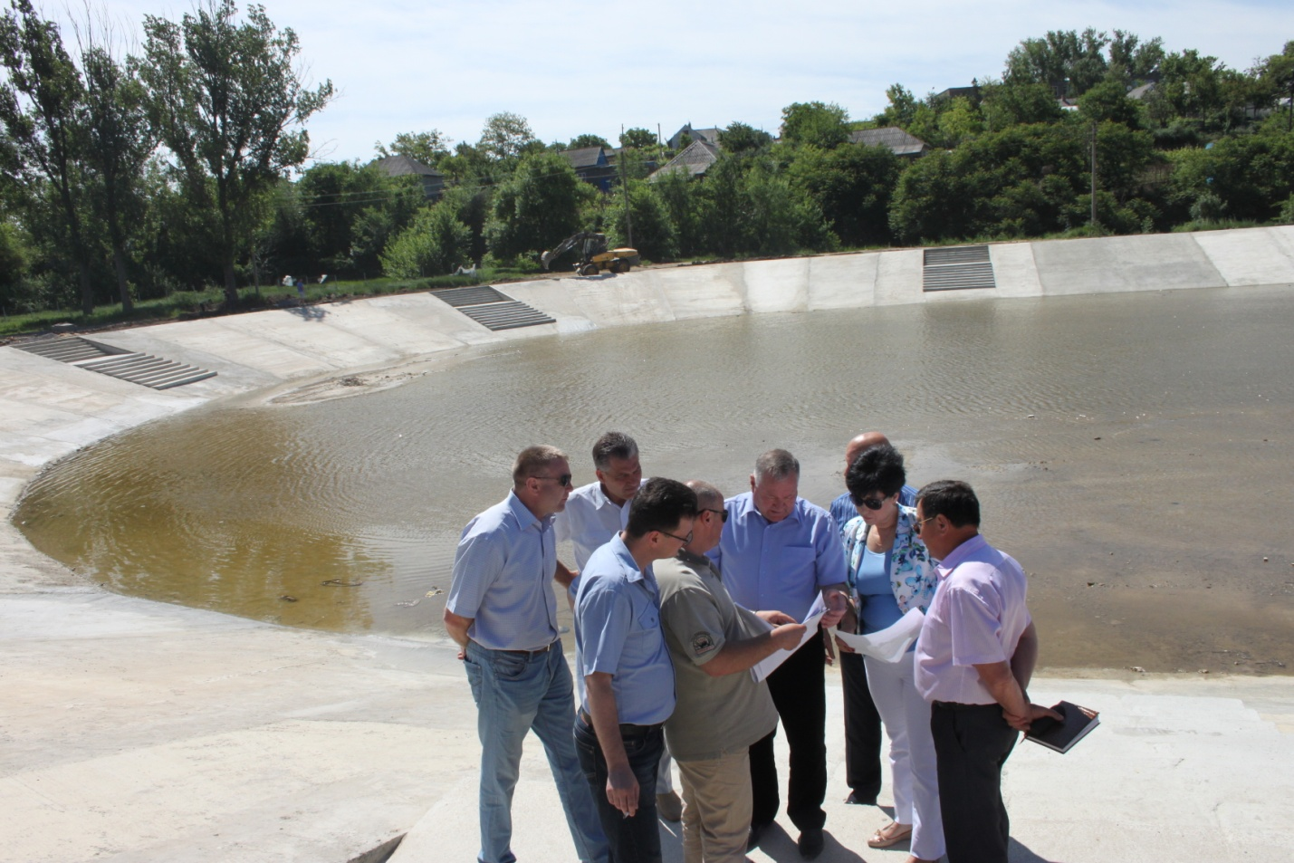
27 mai 2015, la Cahul, a avut loc ședința operativă privind derularea proiectului "Reabilitarea zonei de odihnă și agrement „Lacul Sărat", or. Cahul" . La aceasta au participat reprezentanţii Ministerului Dezvoltării Regionale şi Construcţiilor, Agenţiei de Dezvoltare Regională Sud, Autorităţilor Publice Locale din Cahul, arhitecți, ingineri, antreprenorul - implicați în proiect. În cadrul ședinței a fost analizată și examinată situația actuală privind buna desfășurare a lucrărilor de reconstrucție a Lacului Sărat.
În urma unei vizite efectuate pe şantier s-a constat că lucrările de construcție au avansat, și sunt realizate în proporție de 60%. Au fost efectuate deja lucrările de betonare a malurilor lacului, precum și lucrările de amenajare a teritoriului (construcția aleilor și trotuarelor).
Antreprenorul și-a luat angajamentul de a finaliza lucrările de amenajare a lacului și a teritoriului adiacent până la sfârșitul lunii iulie a.c.
Valerian Bînzaru, Director Direcția Generală Dezvoltare Regională, s-a arătat mulțumit de evaluarea lucrărilor. "Ceea ce am văzut este impresionant. Vă spun sincer că așteptările mele au fost depășite. Din punctul meu de vedere se lucrează bine. Facem eforturi să finisăm în timp cât mai scurt. Voi fi prezent și la inaugurarea lacului".

Apa minerală din zona Lacului Sărat compusă din sulfură de hidrogen şi iod, oferă caracteristici unice naturale cu posibilităţi de reabilitare şi tratament ale maladiilor aparatului locomotor, sistemului nervos central și periferic, sistemului cardiovascular, bolilor de piele. Zeci de ani în urmă, mii de turiști din țările CSI vizitau această zonă balneară.
La finalul implementării acestui proiect - reabilitarea zonei Lacul Sărat, locuitorii regiunii Sud vor beneficia de o zonă de agreement unica, de majorarea fluxului de turişti, de o nouă locație cu proprietăţi curative, se va spori interesul pentru obiectivele turistice din Regiune și a atractivităţii zonei pentru investitori.
Reamintim că proiectul privind reabilitarea zonei de odihnă şi agrement „Lacul Sărat" din Cahul a fost acceptat spre finanţare din Fondul Naţional de Dezvoltare Regională, în anul 2011, iar lucrările de reamenajare au început în luna mai 2012. Investiţia fiind de 9 mil. lei. Implementarea acestui proiect va contribui la conservarea, protejarea și îmbunătățirea mediului și va oferi comunității din regiune posibilitatea de a beneficia de condiții de agreement mai bune și calitative.
Agenţia de Dezvoltare Regională Sud va continua șirul de acțiuni întru reabilitarea şi promovarea cât mai intensă a obiectivelor turistice din regiunea Sud.
Sursa: http://adrsud.md/

